**Задание №1**

Есть страница. На ней есть некоторое количество ссылок.

Задача:

найти ВСЕ ссылки (все URL, по которым существует возможность перейти, даже скрытая возможность) и указать какие коды ответов возвращает сервер, если переходить по ним.

Приложить скриншот СТРАНИЦЫ приложения, на котором видно, что каждую ссылку сделали видимой, а не просто в коде страницы ее нашли.

**Решение:**

Скриншот страницы приложения:

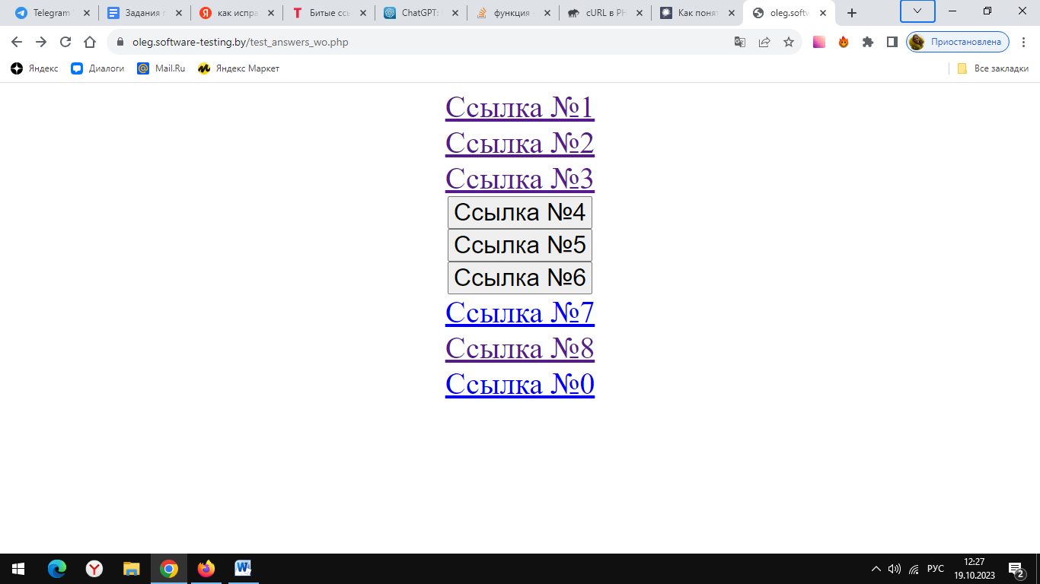

1. <https://oleg.software-testing.by/link_page.php?param=c9af7b27114bb1fc83b1983163b2a6f6>

Код ответа: 301 Moved permanently - ресурс перемещен навсегда

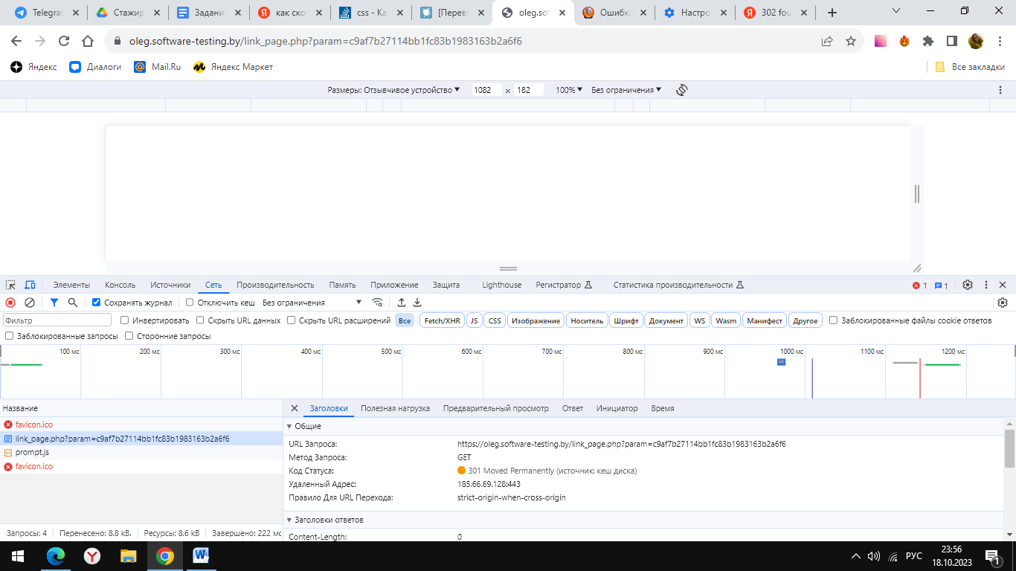

2. <https://oleg.software-testing.by/link_page.php?param=b9d68f6236472955add9ccd45e3056b7>

Код ответа: 302 Found - ресурс временно перемещен

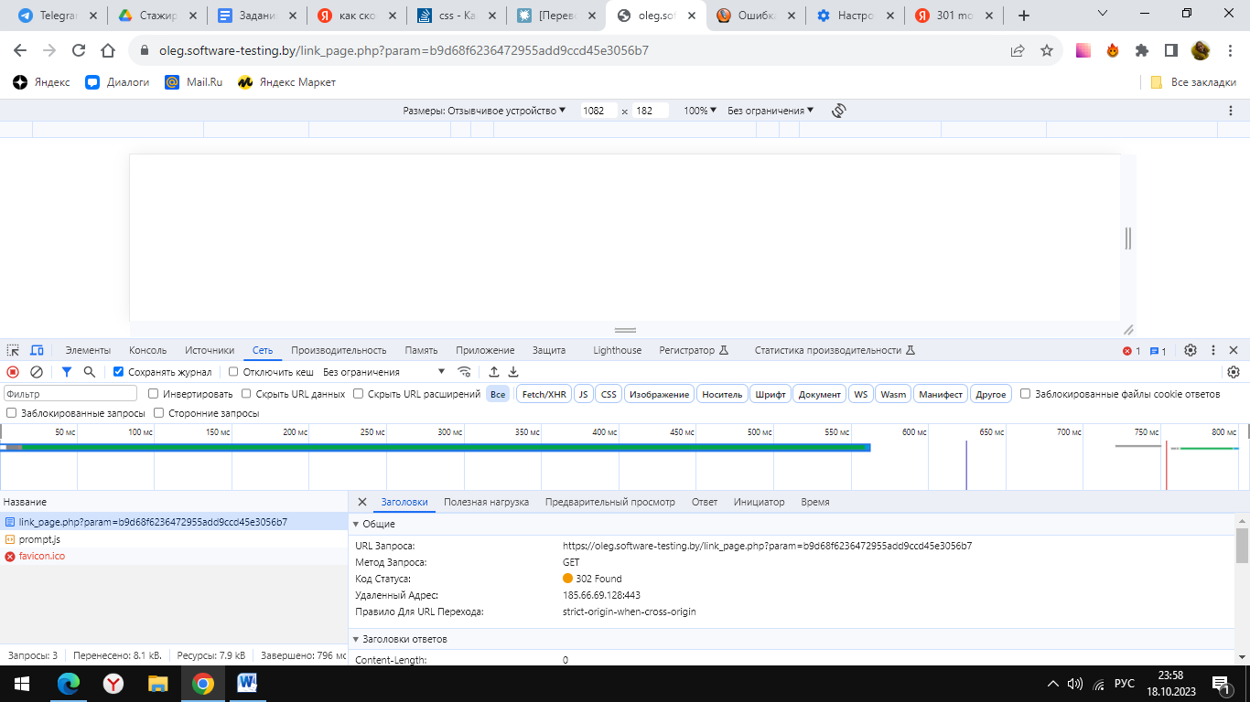

3. <https://oleg.software-testing.by/link_page.php?param=be74b7db4f5cc809b093ff82a3f3c657>

Код ответа: 200 ОК

Запрос принят и успешно обработан, страница открыта и доступна к просмотру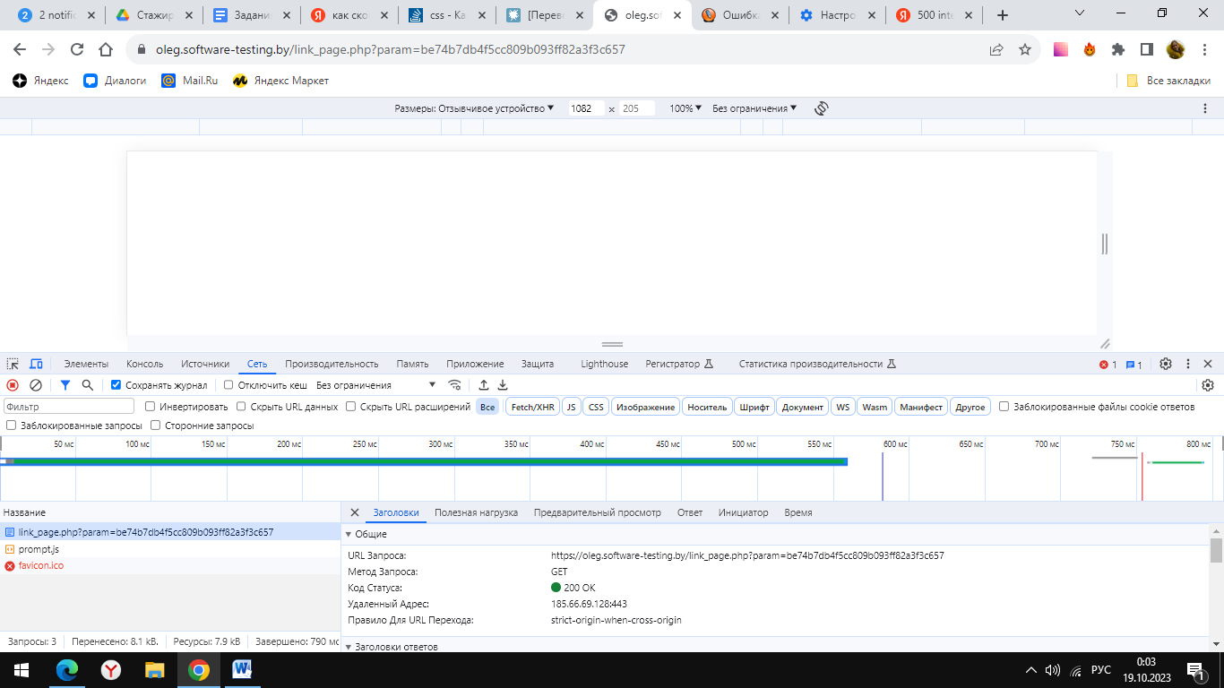

4. <https://oleg.software-testing.by/link_page.php?param=12620d2db3fa2fdb2a29514d17dfb7e>6

Код ответа: 500 Internal Server Error

указывает на то, что сервер столкнулся с неожиданной ошибкой, которая помешала ему выполнить запрос.

Этот код является обобщённым ответом на перехват всех исключений, которые не были обработаны должным образом. Обычно это означает, что сервер не смог найти более подходящего кода ответа.

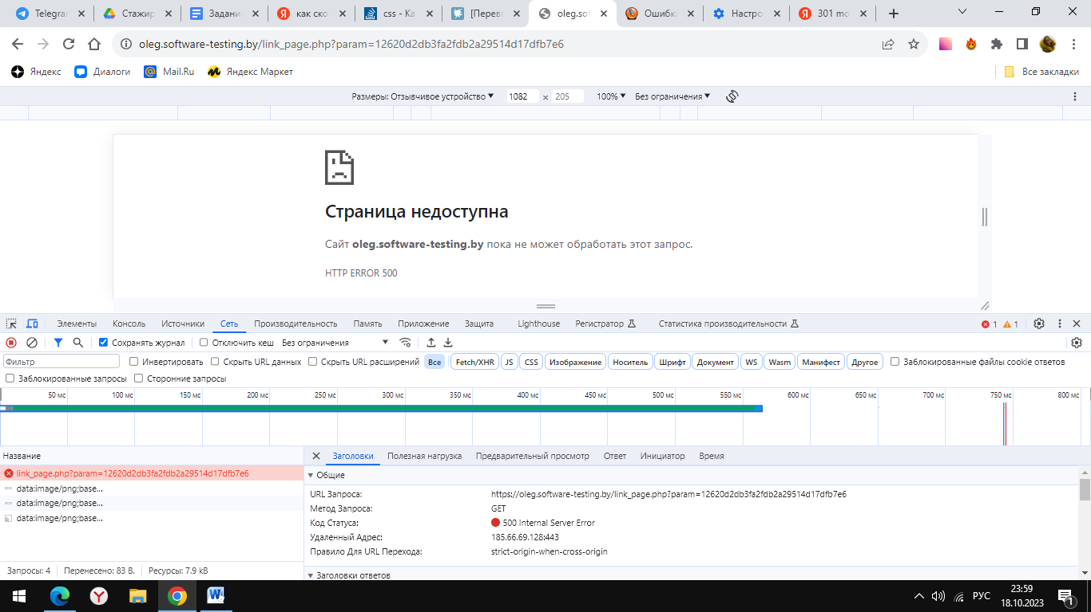

5. <https://oleg.software-testing.by/link_page.php?param=4634b069a94ce1bc16843d0340a1dfcc>

Код ответа: 401 Unauthorized. Запрос не был применен, поскольку ему не хватает действительных учётных данных для целевого ресурса.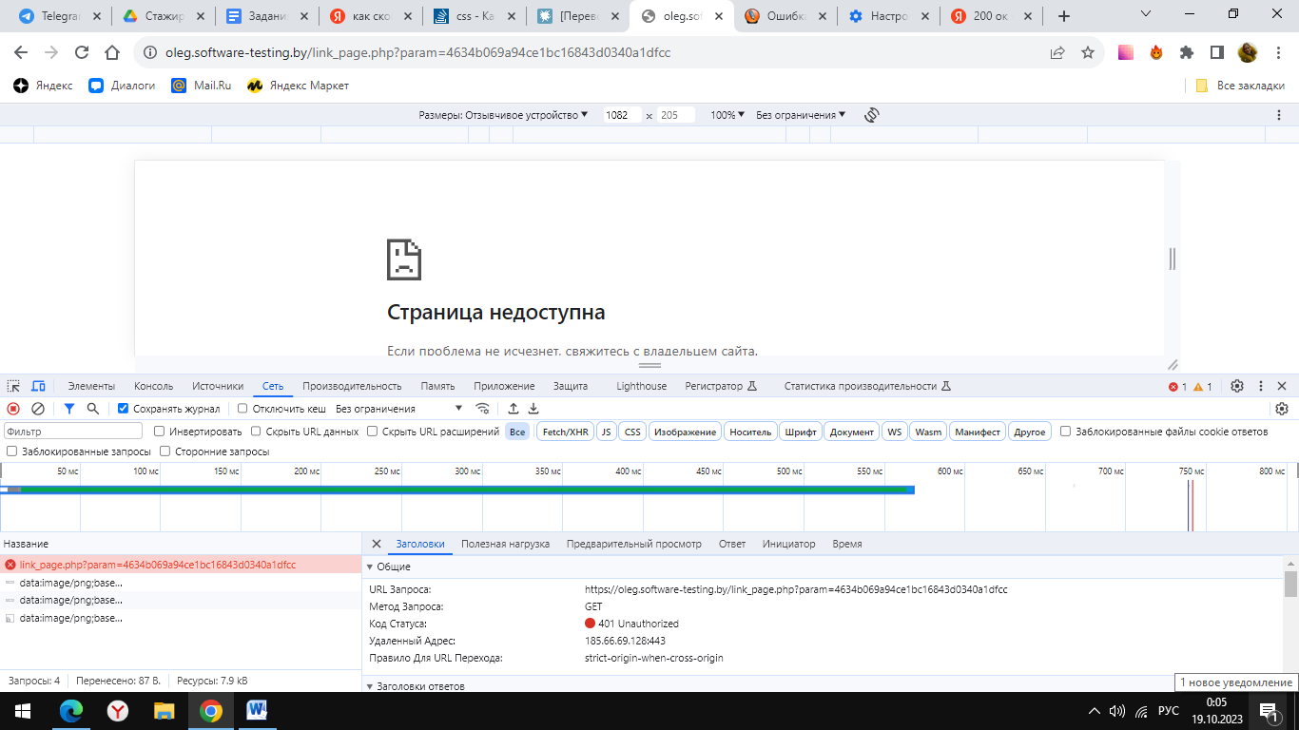

6. <https://oleg.software-testing.by/link_page.php?param=91680c53853d451a9df1cce43f686f9b>

Код ответа: 403 Forbidden

Доступ к запрашиваемой странице запрещён или у пользователя нет прав на просмотр контента.

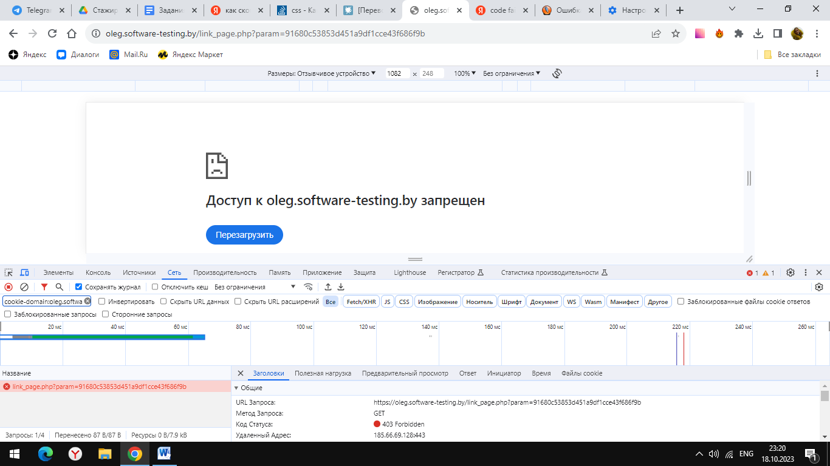

7. https://oleg.software-testing.by/link_page.php?param=4ed6fea1d8c565404dbae83aa3f14a96

Код ответа: 503 Service Unavailable

Сервер временно не имеет возможности обрабатывать запросы по техническим причинам (обслуживание, перегрузка и прочее).

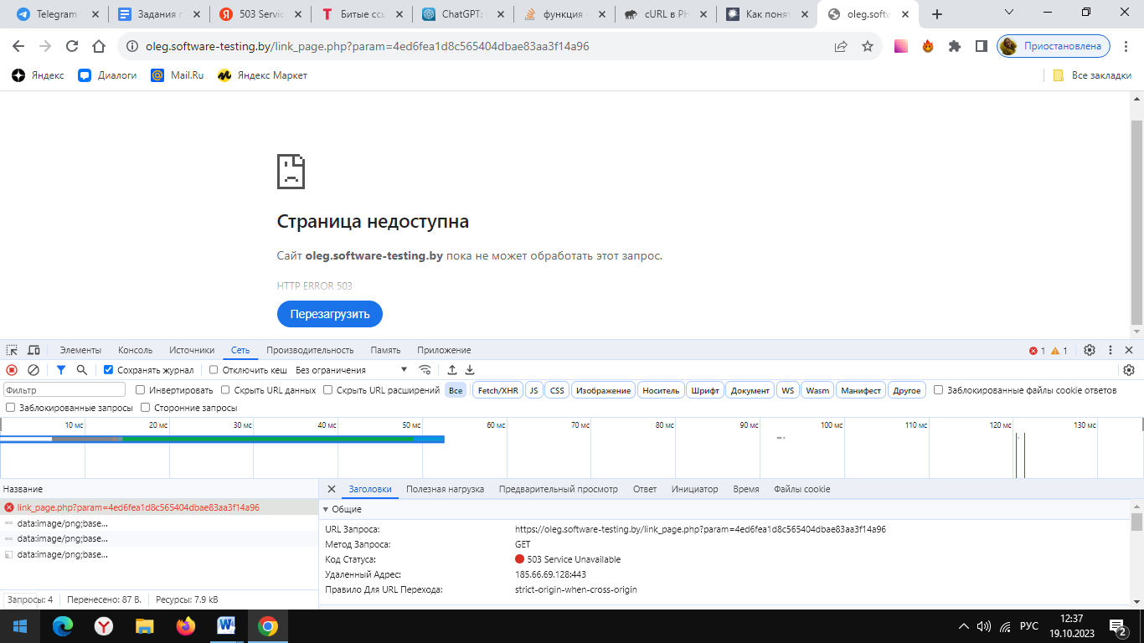

8. <https://oleg.software-testing.by/link_page.php?param=2f9b43d29033b53238c2cf16e3e53094>

Код ответа: 200 ОК

Запрос принят и успешно обработан, страница открыта и доступна к просмотру

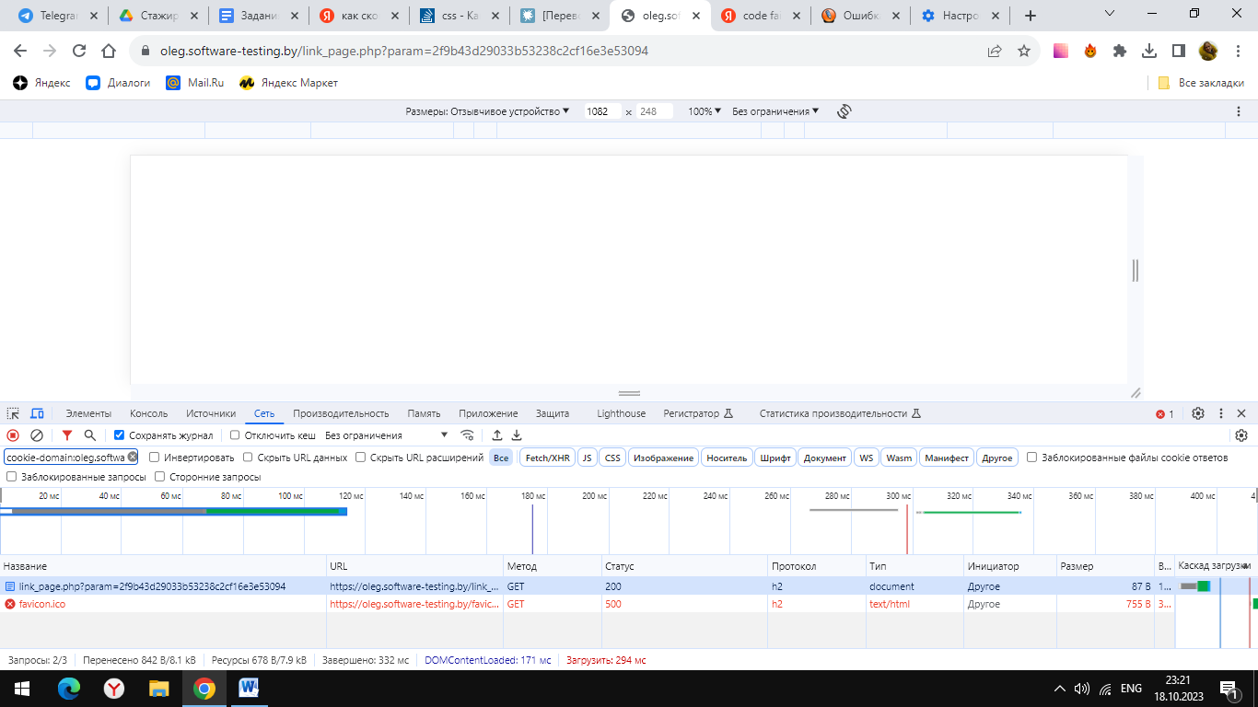

0. <https://oleg.software-testing.by/link_page.php?param=ea11307e3094d8863b333f633272c721>

Код ответа: 502 Bad Gateway — сервер, выступая в роли шлюза или прокси-сервера, получил недействительное ответное сообщение от вышестоящего сервера.

